目录
一、社保缓缴政策............................................................... - 1 -
二、失业保险稳岗返还........................................................ - 3 -
​三、失业保险阶段性降费..................................................... - 4 -
四、一次性扩岗补贴............................................................ - 5 -
五、一次性吸纳就业补贴..................................................... - 6 -
六、永川区城乡劳动力求职渠道.......................................... - 8 -
七、创业担保贷款............................................................. - 10 -

一、社保缓缴政策
（一）政策内容及执行期限：
1.政策内容：对餐饮、零售、旅游等22个特困行业实行阶段性缓缴企业职工基本养老保险费、失业保险费、工伤保险费单位部分。
2.缓缴期限：
（1） 企业职工基本养老保险。缓缴实施期限到2022年12月。
（2）失业保险。5个特困行业和新增扩围的17个行业所属困难企业，失业保险费缓缴实施期限至2023年3月。
中小微企业、以单位方式参保的个体工商户及参照执行的社会组织，失业保险费缓缴实施期限到2022年12月。
（3）工伤保险。5个特困行业和新增扩围的17个行业所属困难企业，工伤保险费缓缴实施期限至2023年3月。
中小微企业、以单位方式参保的个体工商户及参照执行的社会组织，工伤保险费缓缴暂实施至2022年8月。
对已实际缴纳申报缓缴之月社会保险费的困难企业、中小微企业、以单位方式参保的个体工商户及参照执行的社会组织，可向区社保中心申请退费。
（二）支持行业：
1.餐饮、零售、旅游、民航、公路水路铁路运输等5个特困行业；
2.农副食品加工业，纺织业，纺织服装、服饰业，造纸和纸制品业，印刷和记录媒介复制业，医药制造业，化学纤维制造业，橡胶和塑料制品业，通用设备制造业，汽车制造业，铁路、船舶、航空航天和其他运输设备制造业，仪器仪表制造业，社会工作，广播、电视、电影和录音制作业，文化艺术业，体育，娱乐业17个行业所属困难企业；
3.生产经营出现困难的中小微企业、以单位方式参保的个体工商户。参加企业职工基本养老保险的事业单位及社会团体、基金会、社会服务机构、律师事务所、会计师事务所等社会组织；
上述行业实施阶段性缓缴社会保险费政策，缓缴企业职工基本养老保险费、工伤保险费、失业保险费的单位应缴纳部分。对职工个人应缴纳部分，企业应依法履行好代扣代缴义务。
（三）申报流程：
一是线上申请：企业即日起可在重庆市人力资源和社会保障网站（http://rlsbj.cq.gov.cn/），使用企业“渝快办”账户登录，根据提示确认缓缴起止时间；
二是线下申请：可前往区社保中心或通过邮寄申请表的形式进行申请，申请时填写《重庆市缓缴社会保险费申请表》，书面承诺所属行业类型，并承担相应法律责任。
（四）咨询单位及科室：永川区社保中心单位参保科023-49876320。

二、失业保险稳岗返还
（一）政策内容及执行期限：
在2021年1-12月期间，依法参加失业保险并按时足额缴纳2021年度失业保险费；2021年度失业保险参保人数未减少或减少率不超过2021年度全国城镇调查失业率控制目标5.5%。其中失业保险参保人数30人（含）以下的企业减少率不超过本企业2020年底（2021年新参保企业裁员人数不超过当年度期初）失业保险参保人数的20%，企业（集团）内部拆分、转出、自愿离职、退休、死亡等情况不计入减员。
返还标准：大型企业返还标准为该企业及其职工2021年度实际缴纳失业保险费总额的50%，中小微企业为该企业及其职工2021年度实际缴纳失业保险费总额的60%，其中企业上年度实际缴纳失业保险费不含补缴的历史欠费。执行至2022年12月31日。
（二）支持行业：所有企业、社会团体、基金会、社会服务机构、律师事务所、会计师事务所、以单位形式参保的个体工商户。
（三）申报流程：免申即享（符合条件的申报主体只需登录“重庆公共就业网”http://ggfw.rlsbj.cq.gov.cn/cqjy/确认即可）。
（四）咨询单位及科室：永川区就业和人才中心失业保险科023-49828087。

三、失业保险阶段性降费
（一）主要政策内容：延续实施阶段性降低失业保险费率政策1年，执行期限至2023年4月30日。（失业保险总费率按1%执行，其中单位和职工个人缴费比例均为0.5%）
（二）适用条件：所有符合条件的参保单位和个人。
（三）申请渠道：免申即享。
（四）咨询单位及科室：永川区就业和人才中心失业保险科 023-49828087。

四、一次性扩岗补贴
（一）政策内容及标准：
企业在2022年1-12月期间，招用2022毕业年度高校毕业生，签订劳动合同并参加失业保险满3个月的，可享受每人1000元的一次性扩岗补助，与一次性吸纳就业补贴政策不重复享受，同一人员只享受一次补助。政策执行期限：2022年年底。
（二）支持行业：不分行业。
（三）申报流程：符合一次性扩岗补助条件的企业，可通过以下两个渠道申领：一是线上申请：企业可通过“渝快办”账号登录“重庆公共就业服务网” （https://ggfw.rlsbj.cq.gov.cn/cqjy/）的“2022年度一次性扩岗补助”端口线上申领；二是线下申请：企业可向区就业和人才中心申请补助，需填报申请表（附件1）、人员花名册（附件2），以及提供企业与2022毕业年度高校毕业生签订的劳动合同书面材料，若招用毕业生是市外高校毕业的，企业应提供其毕业证书复印件。
（四）咨询单位及科室：永川区就业和人才中心失业保险科 023-49828087。

五、一次性吸纳就业补贴
（一）政策主要内容及标准：
1.招用应届毕业生，签订劳动合同，并按规定连续缴纳半年以上社会保险费的中小微企业，按2000元/人的标准给予一次性吸纳就业补贴；
2.招用我市户籍登记失业半年以上人员、登记失业的低保家庭人员、零就业家庭人员、农村建档立卡贫困家庭人员、去产能企业职工中的“4050”人员和残疾人员、残疾离校2年内高校毕业生，与其签订劳动合同，并按规定连续缴纳1年以上且仍在缴纳社会保险费的各类企业，按6000元/人的标准给予一次性吸纳就业补贴。
（二）适用条件：
1.适用于应届毕业生、我市户籍登记失业半年以上人员、登记失业的低保家庭人员、零就业家庭人员、农村建档立卡贫困家庭人员、去产能企业职工中的“4050”人员和残疾人员、残疾离校2年内高校毕业生等群体；
2.适用该项政策中招用应届毕业生的企业应满足中小微企。
（三）申请渠道
1.线上：重庆市人力社保局门户网站http://ggfw.rlsbj.cq.gov.cn/cqjy/n/ultimate/cqweb/ui/business/website/cms/submitDetail.html?id=1752da0594914d1746affacab3e1f40f
2.线下：区人力社保服务大厅。
（四）咨询单位及科室：永川区就业和人才中心人力资源服务科023-49835552。

六、永川区城乡劳动力求职渠道
（一）网上求职流程：
1.重庆就业
（1）微信搜索“重庆就业”小程序；
（2）点击右下角“我的”进行登录；
（3）登录后点击“我的简历”完善简历；
（4）返回首页查看招聘信息并投递简历。
2.永川就业
（1）微信搜索“永川就业”微信公众号；
（2）点击右下角“人才服务”——“个人信息”进行登录；
（3）登录后点击“我的简历”完善简历；
（4）返回首页查看招聘信息并投递简历；
（5）每周三将推送本周招聘信息。
3.永川区就业服务一体机
（1）点击“自助求职”；
（2）通过“身份证”、“社保卡”等方式登录；
（3）完善“我的简历”；
（4）返回首页查看招聘信息并投递简历。
（5）查看现场招聘会时间。
4.部分市场化招聘服务网站
（1）区内人力资源企业招聘网站
茶竹人才网：https://job.cqyc.net/
智汇人才网：https://www.rcjl.net/
（2）区外知名招聘网站
汇博招聘：https://www.huibo.com/cq/
智联招聘：https://landing.zhaopin.com
猎聘网：https://wow.liepin.com/
（二）现场求职
区内广大劳动者可在每周三上午到永川区公共人力资源市场现场招聘会（永川区人民西路369号区人力社保局二楼，咨询电话：49656491）。

七、创业担保贷款
（一）贷款额度及贴息标准：
个人创业担保贷款额度最高为20万元；合伙创业担保贷款额度最高为22万元∕人、上限110万元；企业创业担保贷款额度按照企业当年新招用符合创业担保贷款申请条件的人员确定，贷款基数为20万元/人，上限300万元。我区针对毕业5年内的高校毕业生，贷款额度上限提高到30万元，其中超出20万元部分利息给予全额贴息。
对符合条件的个人创业担保贷款利息和企业创业担保贷款利息，LPR-150BP以下部分，由借款人或借款企业自行承担，剩余部分财政给予贴息，对逾期的创业担保贷款不予贴息（永川现行执行利率5.2%，其中借款人或借款企业承担2.2%，财政贴息3%)。
（二）支持行业：
1.符合以下条件的小微企业可申请创业担保贷款财政贴息支持：
（1）属于《统计上大中小微型企业划分办法（2017）》
（国统字〔2017〕213号）规定的小型、微型企业。
（2）小微企业当年新招用符合创业担保贷款申请条件的人数达到企业现有在职职工人数15%（超过100人的企业达到8%），并与其签订1年以上劳动合同。
（3）无拖欠职工工资、欠缴社会保险费等严重违法违规信用记录；
（4）创业项目必须位于重庆市辖区。
2.借款申请人创办的小微企业应不属于国家淘汰类、限制类产业范畴，具体项目参考《产业结构调整指导目录（2019年本）》（中华人民共和国国家发展和改革委员会令第29号）；
（三）申请材料：
1.个人创业担保贷款
（1）填写《重庆市创业担保贷款申请表》（个人）；
（2）本人身份证（首次申请出示）；
（3）复员转业退役军人需出示本人退伍证，刑满释放人员需出示本人释放证明书，高校毕业生需出示毕业证；
（4）若是合伙创业担保贷款申请，除了填写《重庆市创业担保贷款申请表》（合伙），还需提供包含股东信息、股东人数、入股方式、股权分配和利润分红等内容的合伙协议。
2.企业创业担保贷款
（1）填写《重庆市创业担保贷款申请表》（企业）
（2）法人身份证（首次申请出示）；
（3）企业财务报表；
（4）招聘员工有效劳动合同、身份证、符合条件员工身份凭证和工资表（申请日前一个月）。
（四）申报流程：
一是线上申请：可通过重庆市人力资源和社会保障局官网、“重庆人社”APP、重庆“智能就业”微信小程序等网络渠道办理。企业创业担保贷款申请可通过重庆市人力资源和社会保障局官网办理。
二是线下申请：个人创业担保贷款申请现场办理地点包括贷款申请人创业所在地、户籍所在地镇（街道）劳保所或经办银行营业网点。企业创业担保贷款申请现场办理地点包括企业注册所在地区就业和人才中心或经办银行营业网点。
（五）咨询单位及科室：永川区就业和人才中心创业促进科023-49477608。

更多相关政策请扫描下方二维码查看:
图一为重庆市人力资源和社会保障局政策包
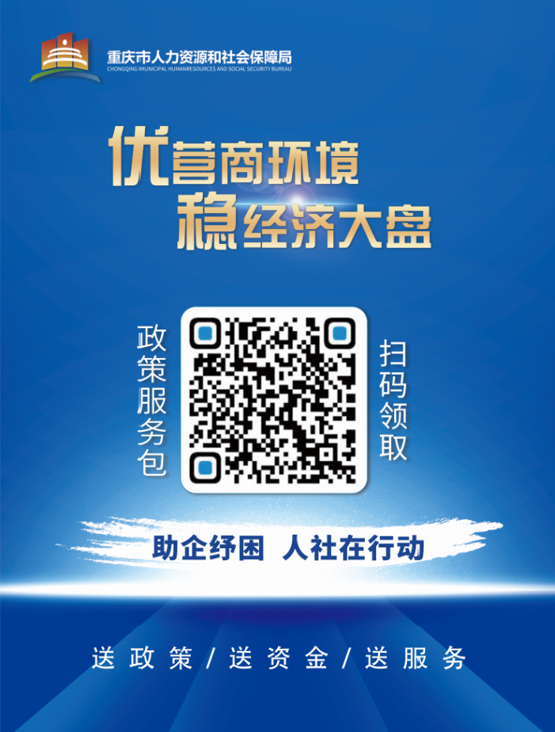
图二为重庆市永川区人力资源和社会保障局政策包
